  POLBAN | JURUSAN TEKNIK ELEKTTRO  PROGRAM STUDI TEKNIK TELKOMUNIKASI  UJIAN AKHIR SEMESTER  TAHUN AKADEMIK 2015/2016
Mata Kuliah : RANGKAIAN LOGIKA Kode Mata Kuliah : TC1042
Kelas : 2A & 2B Waktu : 75 menit
Hari : Senin Tanggal : 18 Januari 2016
Dosen : Mina Naidah Gani Kode Dosen : EE091N
Sifat Ujian : Tutup Buku

- Desain sebuah rangkaian pembanding (komparator) yang memiliki 2 masukan bilangan 2 bit (A dan B) dan menghasilkan 3 keluaran yang sesuai dengan A = B, A > B, dan A < B. Keluaran bernilai 1 jika nilai sesuai dengan kondisi masukan, selain itu bernilai 0. Carilah bentuk rangkaian minimum.

- Rancanglah sebuah rangkaian kombinasional yang mempunyai 3 masukan dan menghasilkan 3 keluaran yang berupa komplemen 2 (2’s complement ) dari masukan.

- Sebuah DE-MUX 4 kanal di realisasikan pada rangkaian berikut :
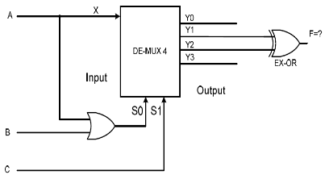
tentukan persamaan output (F) dari rangkaian tersebut !

Mengetahui & menyetujui  Ketua KBK:  Ferry Satria  .............................................................................  NIP.195809161984031001 | Bandung, 18 Januari 2016  Dosen pengampu:  Mina Naidah Gani  .............................................................................  NIP. 196503092002122002

